Lic. Laura Edith Hernandez / Buenos Aires
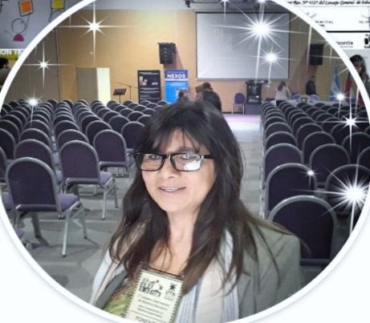
>> Biografía Licenciada en Ciencias de la Educación por Multiversidad Mundo Real Edgar Morín. (2010) – Montreal, Maestría en Pensamiento Complejo Multiversidad Mundo Real, Edgar Morín A.C. (2019); Robótica Educativa y Pensamiento Computacional – DGCyE – 2019-. En la actualidad se desempeña como docente de ciencias exactas en nivel medio. A partir de su trabajo junto a sus alumnos representó al país en el Premio Junior del Agua en el año 2017. Este evento se llevó a cabo en Estocolmo (Suecia). Actualmente y como consecuencia de la pandemia es profesora de Educación Secundaria Online y es capacitadora de Robótica Educativa por IWELA.
Cuenta de LinkedIn del autor: ar.linkedin.com/pub/laura-hernandez/34/49/a9/
Cuenta de Twitter del autor: @LauraHe98639543
Sitio web del autor: mentesalacarta.com/conferencistas-capacitadores-coaches/laura-hernandez

